«Құндылық kz» шығармашылық тобында атқарылған жұмыстың есебі.

2024-2025 оқу жылында «Құндылық kz» шығармашылық тобының жұмыс жоспары қыркүйек айында бекітілді. «Құндылық - білім беру жүйесінің құрамдас бөлігі».
Мақсаты: білім алушылардың өз мəдениетімізді, өз тарихымызды бойына сіңіріп, қалыптастыру бойынша жұмыстың тиімділігін арттыру мақсатында оқытуда құндылыққа бағдарланған тәсілді қолдану. Пән мазмұнына сәйкес оқу процесінде білім алушыларда, қазақстандық патриотизм және азаматтық жауапкершілік; қазақ халқының тарихы мен мәдениетін құрметтеу, ынтымақтастық, еңбек пен шығармашылық сияқты базалық құндылықтарды қалыптастыру ұсынылады. Сонымен қатар халқымыздың мәдени құндылықтарын зерделеуде және тапсырмаларда сабақтың тақырыбына қатысты ұлттық көркем шығармалар мен туындыларды қолдану қажет деп шештік. Пән бірлестіктеріндегі онкүндіктер, педагогикалық олимпиада, байқаулар, оқушылардың байқаулары жоспарланды. «Құзыреттілікті дамытудағы 4К» мұғалімдерге арналған тренинг өткізілді. Бұл тренингтің мақсаты – педагогтардың кәсіби құзыреттілігін арттыруға көмектесетін 4К моделінің (Критикалық ойлау, Креативтілік, Коммуникация, Кооперация) маңыздылығын түсіндіру және оны сабақ барысында тиімді қолдану жолдарын қарастыру болды. Тренингтің 4-ші кезеңінде «Ұлттық құндылық – ұлттық болмыс» тақырыбында практикалық жұмыс жасалды. Бұл бөлімді физика пәні мұғалімі, зерттеуші-педагог Тангалиева Алтынгүл Исмағұлқызы өткізді. Тренингке қатысқан барлық мұғалімдер практикалық сабақта тәжірибе жасап, оны ұлттық құндылықпен байланыстырып өздерінің құнды ойларымен бөлісті.
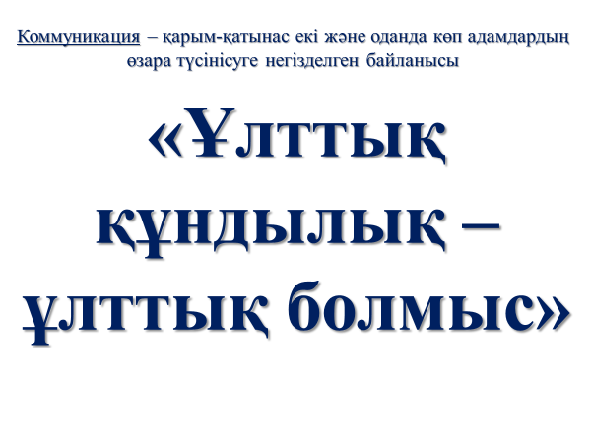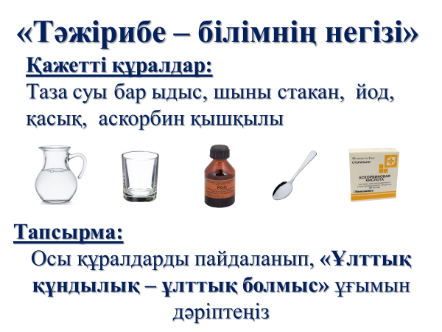
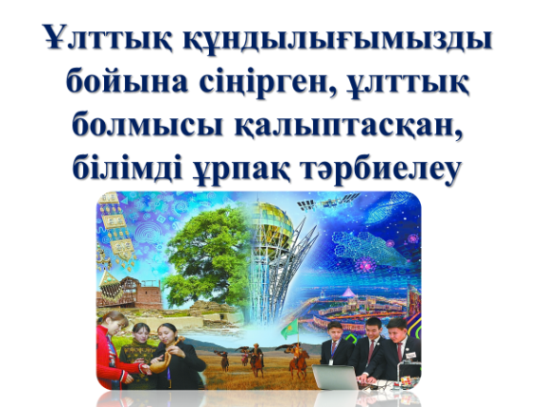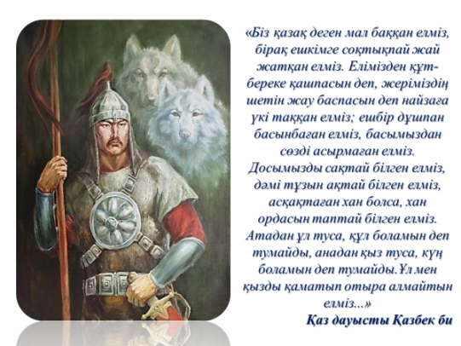
Нәтижелер мен ұсыныстар
Тренингке қатысқан мұғалімдер оның тиімділігі мен қажеттілігін жоғары бағалады. Қатысушылар:
- 4К моделінің оқушылардың танымдық белсенділігін арттырудағы маңызын түсінді;
- Сабақ барысында қолдануға болатын жаңа әдіс-тәсілдерді меңгерді;
- Өзара тәжірибе алмасып, кәсіби дамуға ынталанды.
«Ұлттық құндылық – ұлттық болмыс» тақырыбында практикалық жұмыс мұғалімдердің кәсіби дағдыларын жетілдіруге ықпал етіп, білім беру үрдісін жетілдіруге бағытталған тиімді шара болды.
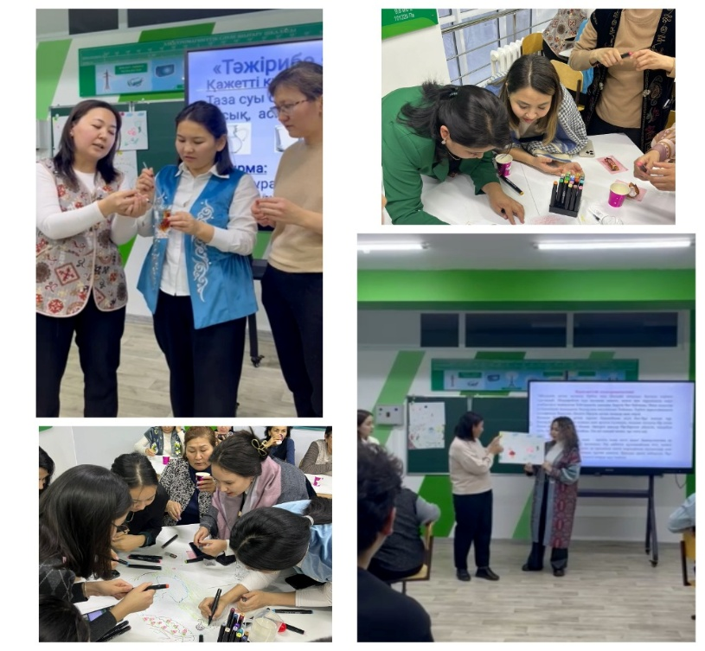

«Математика пәнін ұлттық құндылықтарға бағыттай отырып оқыту»
бастауыш сынып мұғалімі: Тлеубергенова Қаламқас Серікқызы өткізді.
Мақсаты: Математика сабақтарындағы ұлттық құндылықтарға бағыттай отырып, оқу бойынша жұмысты ұйымдастыру.
Міндеттері:
Қазақстанның орта білім беру жүйесінің алдында ұлттық құндылық тұғырнамасында қалыптасқан, өзіне-өзі сенімді, ғылыми – теориялық білімділігі мен тәжірибелік қабілеттері арқылы әлеуметтік кеңістікке еркіне не алатын қасиеттеріне ие дарынды тұлға тәрбиелеу.
Бөлімдер | Негізгі ҚҰНДЫЛЫҚТАР
Өзім туралы. Менің мектебім.Менің өлкем | Қазақстандық патриотизм , азаматтық жауапкершілік
Менің отбасым және достарым.  Табиғат. Экология | Сыйластық, жауапкершілік, құрмет, ынтымақтастық  Қоршаған ортаны қорғау, қамқорлық жасау
Салт-дәстүр және ауыз әдебиеті | Ұлттық , патриоттық
Саяхат | Тарихи және мәдени , өмір бойы білім алу
Негізгі мақсаты: «Бастауыш сынып оқушыларының тіл байлығын ұлттық құндылықтар арқылы дамыту». Ата-бабамыздан мирас болған ұлттық мәдени мұраларымызды білім берудің қуатты құралына айналдыру өзектілігін жойған жоқ екені айтылып өтті. Сол себепті мектебімізде балалардың тіл байлығын арттыру үшін ұлттық құндылықтарды жаңғырту, насихаттау, халқымыздың ғасырлар бойы жинақтап, іріктеп алған тәжірибесі мен игі қасиеттерін жас ұрпақтың бойына сіңіру екенін айтып өтті.
Математиканы оқытудың әрбір кезеңінде оқушылардың бағдарламалық материалды оқып үйренгендей қабылдауға терең де берік білімдеріне, іс-әрекеттеріне және дағдыларына, сонымен бірге, математиканы оқытудағы қызығушылығын дамытуға да байланысты болатыны аталып өтті. Қазіргі кезеңдегі мектеп математикасында әлі шешімдері табылмаған проблемалар аз емес. Соның бірі — оқушылардың логикалық ойлау қабілеттерін дамыту, кітапқа, оқуға, білім алуға деген құмарлықтарын арттыру. Осындай проблемаларды шешу мақсатында бастауыш сыныптан бастап логикалық есептерді шығару керектігі айтылды. Логикалық ойлау қабілетін дамытудың өзіндік іс -әрекетін ұйымдастырудың мынандай: «Заңдылықтар», «Нені отырғызу керек?» «Нені орналастырсам екен?» «Сыңарын табыңдар» «Әзіл жұмбақтар» «Логикалық есептер». «Пішінді орналастыр» логикалық ойын түрлерін айтуға болады. Осындай ойындарды тапқырлықпен, ізденпаздықпен орындаған балалардың білімділік дағдылары қалыптасып жақсы нәтиже беретіні айтылды.
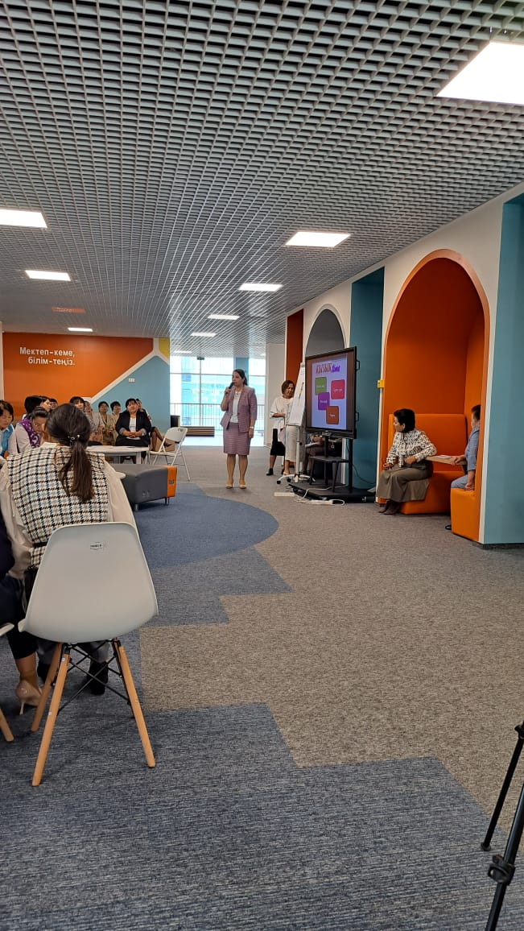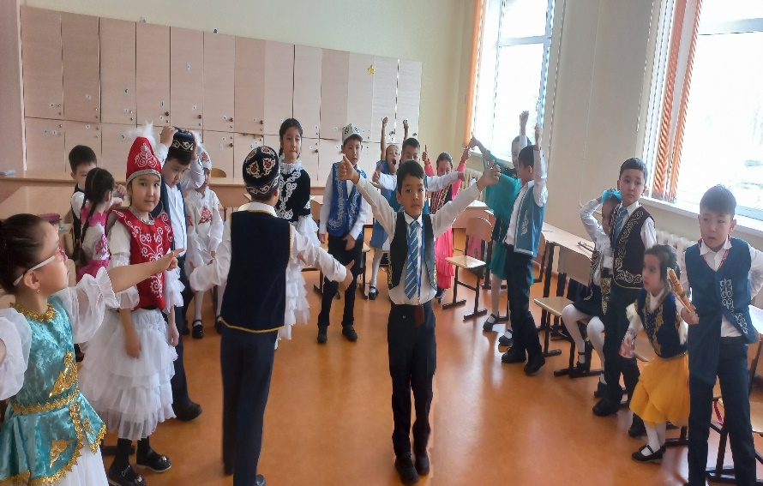

Мектебімізде әр жұма күні ұлттық құндылық күні. Ұлттық құндылықтарымызды ұрпақ бойына дарыту мақсатында жұма күндері (жауапкершілік туралы әңгіме оқу, Қазақ халқының салт-дәстүрлері, қазақтың ұлттық киімдері, қазақтың ұлттық ойындары, қазақтың ұлттық тағамдары т.б.) ашық микрофон жүргізілді.
Ұлттық құндылық – ғасырдан-ғасырға жалғасқан, маңызы айрықша құндылық, яғни асыл қазына. Халқымыздың асыл қазынасын сыныптан тыс жұмыстарда тиімді пайдалану – оқушыларды өз ұлтын сүюге, оның салт-дәстүрлері мен мәдениетіне құрметпен қарауға үйретері сөзсіз. Баланың дүниеге келген сәтінен бастап орындалатын әрбір ырым-жоралғыларды, салт-дәстүрлерді әрдайым сыныптан тыс шаралар барысында жиі қолданып отырған абзал. Осындай құндылықтарды жиі көріп, үнемі пайдаланып өскен жас ұрпақтан нағыз отаншыл, елін сүйетін, өзінің ұлтының құндылықтарын бағалай білетін жеке тұлға қалыптасатыны айдан анық. Ана тілі мен ұлттық салт-дәстүрін құрметтейтін, дүниетанымы, ақыл-ой парасаттылығы қалыптасқан, еңбекқор, мақсат қоя алатын және сол мақсатқа жету жолдарын таңдай білетін, жауапкершілігі мол, мінез-құлқы, адамдарға қарым-қатынас мәдениеті жоғары, Отанын сүйетін, өзіне сын көзбен қарай білетін салауатты тұлғаны тәрбиелеу басты мақсатымыз. Осы мақсатта оқушылардан салт-дәстүр туралы сұрап білдік.

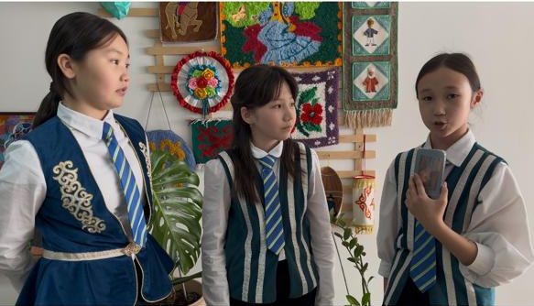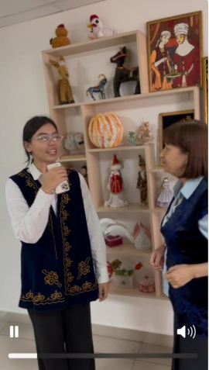

Халқымыздың асыл қазынасын сабақта, сыныптан тыс жұмыстарда тиімді пайдалану – оқушыларды өз ұлтын сүюге, оның салт-дәстүрлері мен мәдениетіне құрметпен қарауға үйретері сөзсіз. Көркем еңбек пәні мұғалімі, Алимсаева Роза Шәріпқызы сабақта ұлттық құндылығымыздың бірі сәндік-қолданбалы өнердің қыр сырын үйретуде.
